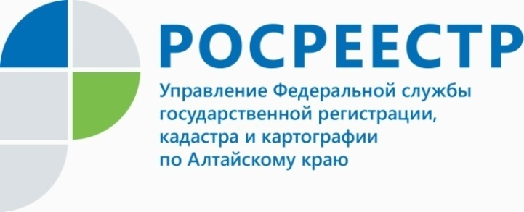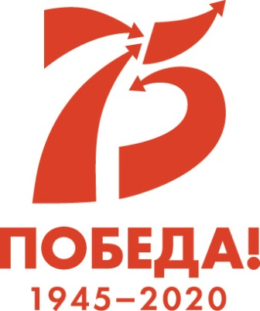

ПРЕСС-РЕЛИЗ

Почетная грамота в один клик - работа алтайского Росреестра
оценена по достоинству
Накануне заместитель руководителя Управления Росреестра по Алтайскому краю Андрей Рерих в торжественной обстановке вручил сотрудникам ведомства благодарственные письма «За профессионализм и эффективное сотрудничество»
от имени директора дивизиона «ДомКлик» Сбербанка Николая Васева.
Признательность за сотрудничество и награды от Сбербанка получили: Татьяна Афанасьева, начальник отдела регистрации ограничений (обременений); Татьяна Белоусова, главный специалист-эксперт отдела регистрации недвижимости нежилого назначения, регистрации земельных участков; Анна Жабина, главный специалист-эксперт отдела регистрации ограничений (обременений); Ольга Костюхина, главный специалист-эксперт отдела регистрации недвижимости жилого назначения, регистрации земельных участков.
Сотрудники Сбербанка в благодарственных письмах отметили высокий профессионализм специалистов Управления Росреестра по Алтайскому краю
и оперативное информационное взаимодействие.

Справка

Стоит отметить, что в крае все большее количество сделок проводится
в электронном формате, например в 2019 году с использованием электронных сервисов подано около 95000 заявлений, тогда как в 2018 году чуть больше 51600.
____________________________________________________________________________________________
Об Управлении Росреестра по Алтайскому краю
Управление Федеральной службы государственной регистрации, кадастра и картографии по Алтайскому краю (Управление Росреестра по Алтайскому краю) является территориальным органом Федеральной службы государственной регистрации, кадастра и картографии (Росреестр), осуществляющим функции по государственной регистрации прав на недвижимое имущество и сделок с ним, по оказанию государственных услуг в сфере осуществления государственного кадастрового учета недвижимого имущества, землеустройства, государственного мониторинга земель, государственной кадастровой оценке, геодезии и картографии. Выполняет функции по организации единой системы государственного кадастрового учета и государственной регистрации прав на недвижимое имущество, инфраструктуры пространственных данных РФ. Ведомство осуществляет федеральный государственный надзор в области геодезии и картографии, государственный земельный надзор, государственный надзор за деятельностью саморегулируемых организаций кадастровых инженеров, оценщиков и арбитражных управляющих. Подведомственное учреждение Управления - филиал ФГБУ «ФКП Росреестра» по Алтайскому краю. Руководитель Управления, главный регистратор Алтайского края - Юрий Викторович Калашников.
Контакты для СМИ
Юлия Морозова
пресс-секретарь Управления Росреестра по Алтайскому краю
+7 913-247-86-04
+7 (3852) 29 17 27
22press_rosreestr@mail.ru
www.rosreestr.ru
656002, Барнаул, ул. Советская, д. 16

